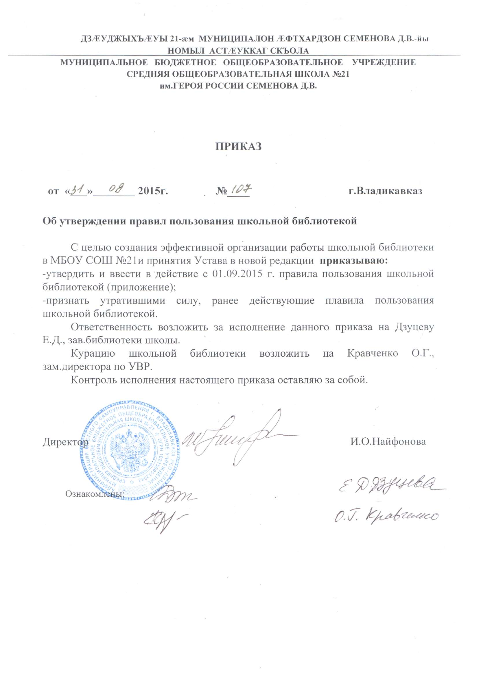
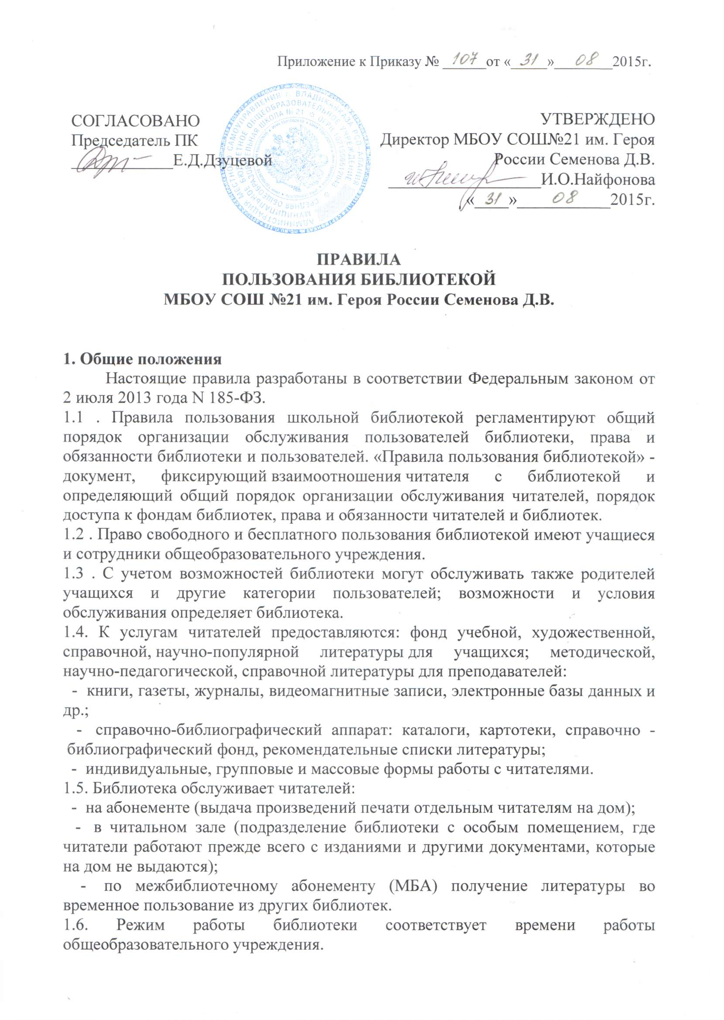
2. Права, обязанности и ответственность читателей
2.1. Читатель имеет право:
2.1.1. Пользоваться следующими бесплатными библиотечно-информационными услугами:
- иметь свободный доступ к библиотечным фондам и информации:
- получать полную информацию о составе библиотечного фонда, информационных ресурсах и предоставляемых библиотекой услугах;
- получать во временное пользование из фонда библиотеки печатные издания на традиционных и нетрадиционных источниках;
- пользоваться справочно-библиографическим аппаратом библиотеки: каталогами и картотеками на традиционных и машиночитаемых носителях;
- получать консультационную помощь в поиске и выборе источников информации;
- получать учебники во временное пользование на срок обучения;
- получать методическую литературу во временное пользование в соответствии с программой на срок обучения;
- продлевать срок пользования документами
- получать тематические, фактографические, уточняющие и библиографические справки на основе фонда библиотеки;
- получать консультационную помощь в работе с информацией на нетрадиционных носителях при пользовании электронным и иным оборудованием;
- получать библиотечно-библиографические и информационные знания, навыки и умения самостоятельного пользования библиотекой, книгой, информацией:

Правила пользования библиотекой – документ, фиксирующий взаимоотношение читателя с библиотекой и определяющий общий порядок организации обслуживания читателей, порядок доступа к фондам библиотеки, права и обязанности читателей и библиотеки.
1. Право свободного и бесплатного пользования библиотекой имеют учащиеся и сотрудники общеобразовательного учреждения, а так же родители учащихся.
2. К услугам читателей предоставляется фонд учебной, художественной, справочной, научно-популярной, методической литературы:
- Книги, газеты, журналы, аудио и видеоматериалы.
- Справочно-библиографический аппарат: каталоги, картотеки, рекомендательные списки литературы.
  - Индивидуальные, групповые и массовые формы работы с читателями.
3. Библиотека обслуживает читателей:
  - на абонементе (выдача произведений печати отдельным читателям на дом);
  - в читальном зале (подразделение библиотеки с особым помещением, где читатели работают с изданиями и другими документами, которые на дом не выдаются).

Режим работы библиотеки соответствует времени работы
общеобразовательного учреждения.

Права, обязанности и ответственность читателей.

Читатель имеет право:
1. Пользоваться следующими бесплатными библиотечно-информационными услугами:
  - Иметь свободный доступ к библиотечным фондам и информации
  - Получать во временное пользование из фонда библиотеки печатные издания и аудиовизуальные документы
  - Получать консультационную и практическую помощь в поиске и выборе произведений печати и других источников информации
  - Продлевать срок пользования литературой в установленном порядке
  - Использовать СБА: каталоги и картотеки
  - Пользоваться справочно-библиографическим и информационным обслуживанием
  - Получать библиотечно-библиографические и информационные знания, навыки и умения самостоятельного пользования библиотекой, книгой, информацией
2. Принимать участие в мероприятиях, проводимых библиотекой
3. Избирать и быть избранным в библиотечный совет, оказывать практическую помощь библиотеке
4. Требовать соблюдения конфиденциальности данных о нем и перечне читаемых им материалов
5. Обжаловать действия библиотечных работников, ущемляющих его права, у директора общеобразовательного учреждения или в региональном органе управления образованием
6. Читатели (поручители несовершеннолетних читателей) обязаны:
  - Соблюдать правила пользования библиотекой
  - Бережно относиться к произведениям печати и другим носителям информации, полученным из фонда библиотеки (не делать в них пометок, подчеркиваний, не вырывать, не загибать страниц и т.д.)
  - Возвращать в библиотеку книги и другие документы в строго установленные сроки
  - Не выносить книги и другие документы из помещения библиотеки, если они не записаны в читательском формуляре
  - Пользоваться ценными и единственными экземплярами книг, справочными изданиями только в помещении библиотеки
  - При получении печатных изданий и других документов из библиотечного фонда читатель должен просмотреть их в библиотеке и в случае обнаружения дефектов сообщить об этом работнику библиотеки, который сделает на них соответствующую пометку
  - Расписываться в читательском формуляре за каждое полученное в библиотеке издание (кроме учащихся 1-2 классов)
  - При утрате и неумышленной порчи изданий и других документов заменить их такими же либо копиями или изданиями, признанными библиотекой равноценными. При невозможности замены возместить реальную рыночную стоимость изданий. Стоимость определяется работником библиотеки по ценам указанным в учетных документах библиотеки, с применением коэффициентов по переоценке библиотечных фондов
  - Не нарушать порядок расстановки литературы в фонде открытого доступа
  - Не вынимать карточек из каталогов и картотек
  - Ежегодно в начале учебного года проходить перерегистрацию
  - При выбытии из общеобразовательного учреждения вернуть в библиотеку числящиеся за ними издания и другие документы
  - Соблюдать в библиотеке тишину и порядок
7. При нарушении сроков пользования книгами другими документами без уважительных причин, к читателям, могут быть применены административные санкции: временное лишение права пользования библиотекой
8. Личное дело выдается выбывающим учащимся только после возвращения литературы, взятой на абонементе библиотеки; выбывающие сотрудники общеобразовательного учреждения отмечают в библиотеке свой обходной лист
9. Умышленная порча или хищение книг из библиотеки предусматривает уголовную ответственность или компенсацию ущерба в денежном выражении или равноценную замену произведениями печати и другими документами
10. За утрату несовершеннолетними читателями произведений печати из библиотечных фондов или причинении им невосполнимого вреда ответственность должны нести родители или поручители

Обязанности библиотеки
Библиотека обязана:
1. Обеспечить бесплатный и свободный доступ читателей к библиотечным фондам и бесплатную выдачу во временное пользование печатной продукции
2. Обеспечить оперативное и качественное обслуживание читателей с учетом их запросов и потребностей
3. Своевременно информировать читателей о всех видах предоставляемых услуг
4. Предоставлять в пользование каталоги, картотеки, осуществлять другие формы библиотечного информирования
5. Изучать потребности читателей в образовательной информации
6. Вести консультационную работу, оказывать помощь в поиске и выборе необходимых изданий
7. Проводить занятия по основам библиотечно-библиографических и информационных знаний
8. Вести устную и наглядную массово-информационную работу; организовывать выставки литературы, библиографические обзоры, Дни информации, литературные вечера, игры, праздники и др. мероприятия
9. Совершенствовать работу с читателями путем внедрения передовых компьютерных технологий
10. Систематически следить за своевременным возвращением в библиотеку выданных произведений печати
11. Проводить в начале учебного года ежегодную перерегистрацию читателей
12. Обеспечить сохранность и рациональное использование библиотечных фондов, создать необходимые условия для хранения документов
13. Проводить мелкий ремонт и переплет книг, привлекая к этой работе библиотечный актив
14. Способствовать формированию библиотеки как центра работы с книгой и информацией
15. Создать и поддерживать комфортные условия для работы читателей
16. Обеспечить режим работы в соответствии с потребностями учебного заведения
17. Отчитываться о своей деятельности в соответствии с положением о библиотеке.

Порядок пользования библиотекой
1. Запись читателей производиться на абонементе. Учащиеся записываются в библиотеку по списку класса в индивидуальном порядке, сотрудники и учителя – по паспорту
2. На каждого читателя заполняется формуляр установленного образца как документ, дающий право пользоваться библиотекой
3. При записи читатели должны ознакомиться с правилами пользования библиотекой и подтвердить обязательство об их выполнении своей подписью на читательском формуляре
4. Читательский и книжный формуляры являются документами, удостоверяющими факт и дату выдачи читателю печатных и других источников информации и их возвращения в библиотеку
5. Обмен произведений печати производится по графику работы, установленному библиотекой

Порядок пользования абонементом

1. Срок пользования литературой составляет 15 дней. Количество выдаваемых изданий – 3 экз.
2. Срок пользования может быть продлен сроком на 15 дней, если на издание нет спроса со стороны других читателей.
3. Не подлежат выдаче на дом редкие, ценные и справочные издания.
4. Читатели (за исключением 1-2 классов) расписываются в читательском формуляре за каждый экземпляр изданий; возвращение фиксируется подписью библиотекаря.

Порядок пользования читальным залом

1. Литература, предназначенная для использования в читальном зале, на дом не выдается.
2. Энциклопедии, справочные издания, редкие и ценные книги выдаются только в читальном зале.
3. Число выдаваемых произведений печати и других документов, выдаваемых в читальном зале не ограничивается.

